III_NB-IoT操作手冊
中正資工 沈濃翔 michael7105@gmail.com
資策會工程師 萬立 liwan@iii.org.tw
- 使用設備：
- 主機一(CSGN)
- 主機二(ePC)
- User Equipment(UE): sim7000E 詳細部件請參考資策會 NB-IoT UE Sensor Hub技術文件
- User Equipment(UE): BC68+Arduino UNO
- USRP B205MINI-I + 專屬usb傳輸線

- 架設架構圖：
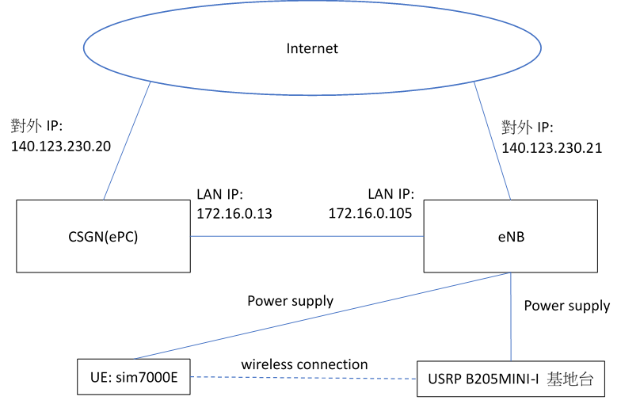
- 執行流程：
- CSGN開機
- eNB開機
- eNB bash進入 root 權限
$ sudo su
- eNB 執行
$ cd /home/hsng/NB-IoT/
$ ./nbiot_enb_startup_terminal.sh
- 此腳本會先設定 phy
phy 的 script在其中：
PHY_COMMAND="-C 926000000L -B 89 -b 115"
- 之後會此腳本會自動依序開啟：
~/NB-IoT/eNB下的 enb_phy、enb_as、enbctrl、enbctrl_script
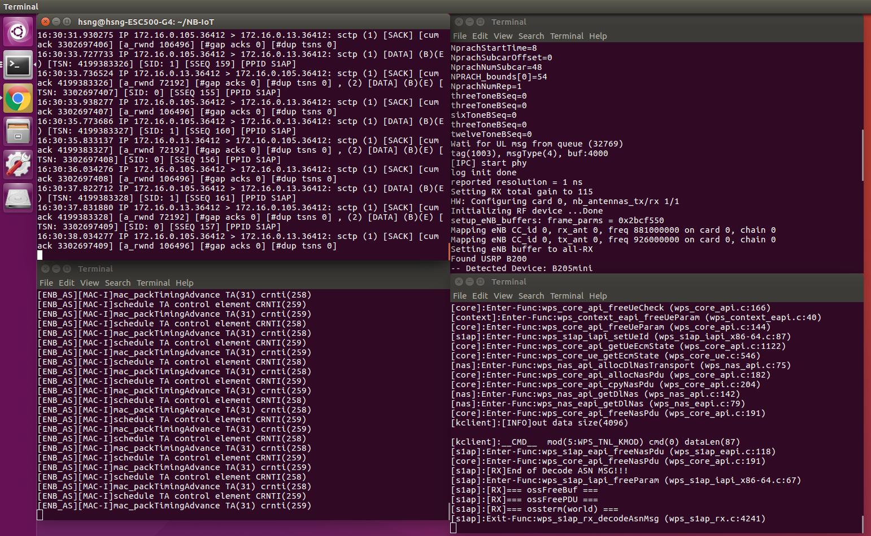
- 成功執行後，應該可以在eNB看到如下圖：
- CSGN上的wireshark，在內網網卡上也可以擷取到 HB req跟HB ack等等的封包
- USRP B205MINI-I的燈會亮起來
- 連接資策會提供的UE：sim7000E，連接方式請參考資策會 NB-IoT UE Sensor Hub技術文件
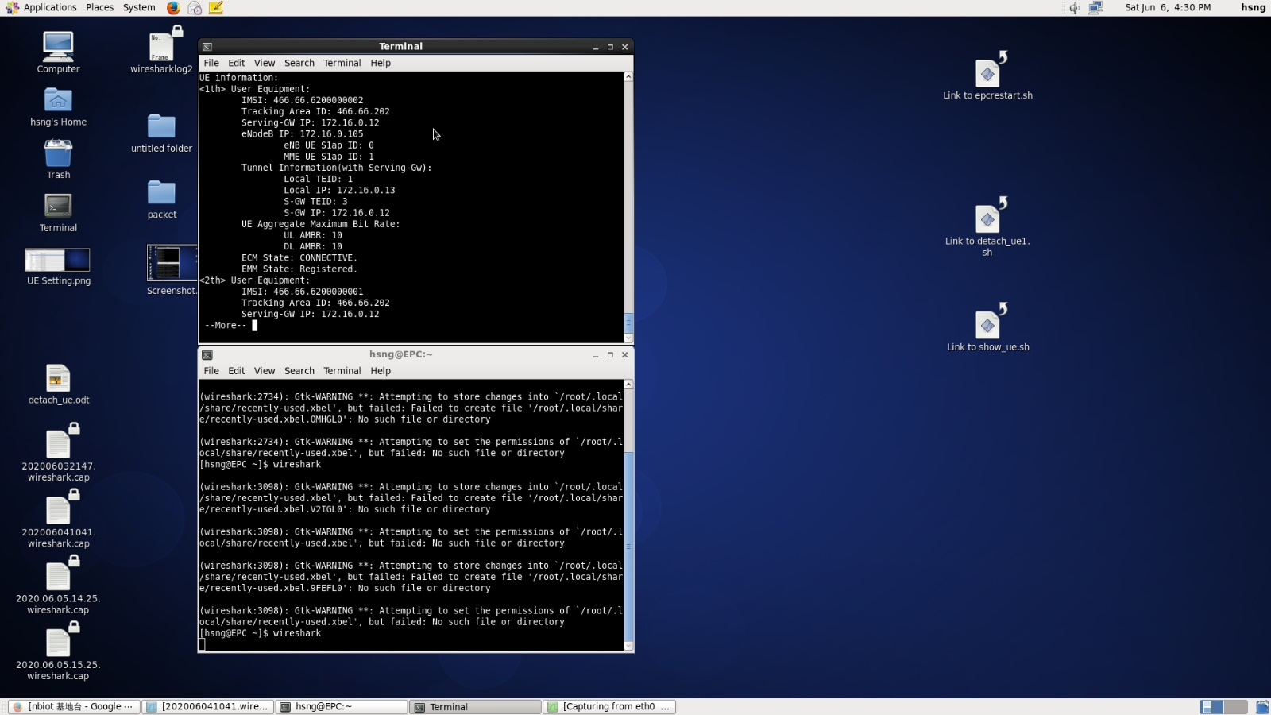
- 執行 CSGN 桌面上的 Link to show_ue.sh 腳本，可以看到如下圖：
- 連接UE：BC68+Arduino UNO，
注意，usb連接線要接到uno上，不用接usb傳輸線到bc68
bc68要接上uno(作為uno的擴充版)
使用方式：
使用arduino IDE上傳code
上傳code是上傳到 Arduino uno上，不用另外設定第三方板子的library，
上傳時bc68的開關請撥到uart – usb或者乾脆不要裝bc68在arduino UNO上
上傳完成之後，bc68開關請撥回到 uart-mcu
Code：
- 執行 CSGN 桌面上的 Link to show_ue.sh 腳本，也能看到 bc68+uno註冊成功的訊息
- Bc68+uno在arduino IDE上的serial monitor也能看到如下訊息：
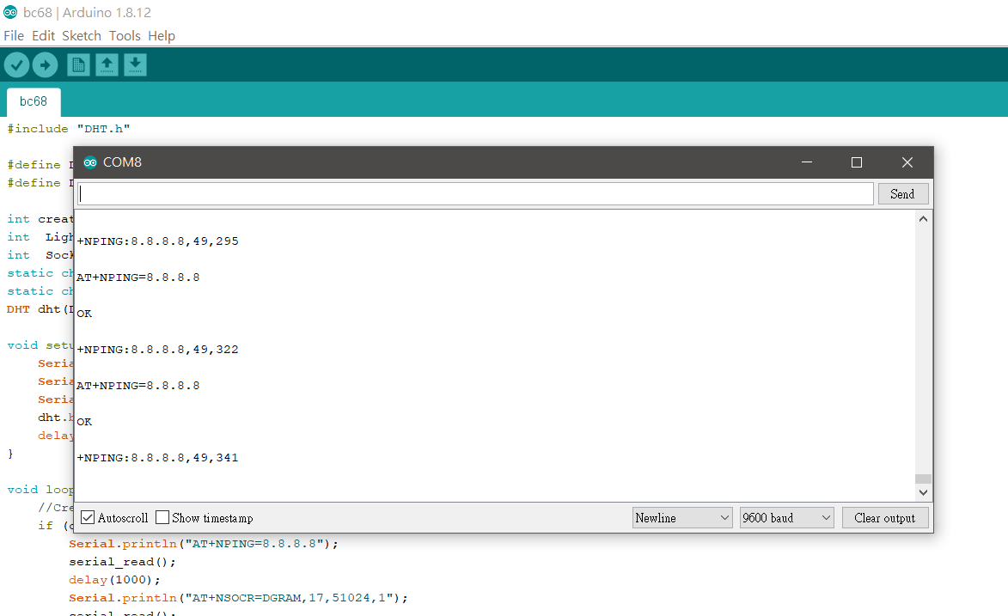
- 至此，已架設完成
- 備註
- 請記得使用資策會提供的sim卡，有些設備沒有sim卡

